Леся Украинка о солидарности трудящихся и борьбе рабочего класса
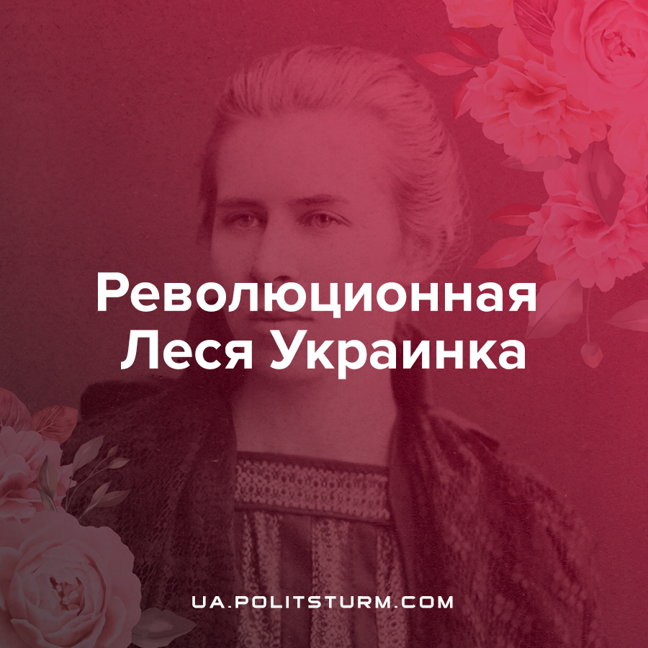

Оригинальная статья
2022-08-26
8 мин. на чтение

Приложение от составителя к украинскому переводу книги «Кто с чего живёт» Ш. Дикштейна. Леся Украинка
Несомненно, что своё собственное дело надо уметь самим организовать, но чтобы уметь — прежде нужно научиться.
Скажете, может: как же научиться освободиться из неволи, когда от неё ещё никто не освободился?
Да, бесспорно, ещё никто не освобождался из неволи до конца, но начало такого освобождения мы уже видим по разным краям, например в Германии, где рабочим все-таки получше и посвободнее живется, чем у нас, и если бы нам достичь хоть половины из того, что они уже имеют, то для начала и того уже было бы достаточно. А начали там рабочие освобождаться тем способом, что стали объединяться в общества, группы и товарищества, хорошо организованные (в организации, как их называют по-книжному). Кстати, всегда находились толковые и образованные люди, являющиеся сторонниками рабочего дела, разъяснявшие рабочим и книжками, и живым словом, как нужно защищаться от врагов и каким образом лучше соединиться между собой. Из таких людей больше всего прославился Карл Маркс, немецкий ученый, и его ученик и товарищ, тоже немец, Фридрих Энгельс, которые многому учили рабочих словом и написали книги, где совсем иначе изложена политическая экономия, нежели она излагалась до сих пор, и где проведены мысли, подобные тем, что здесь, в этой книжечке, только более основательно и научно. Оба ученых (теперь уже умершие) много послужили тому, что в Германии и везде по другим странам создавались большие рабочие общества для защиты от всякого вымогательства и неволи, поэтому память Маркса и Энгельса в большом почете среди всех сознательных рабочих, осознающих своё положение.
Рабочий, осознающий своё положение, — это такой рабочий, который понимает свои права и не надеется ни на кого, кроме себя и своих товарищей, таких же, как и он, рабочих. (К рабочим относятся и те, которые занимаются писательским трудом, если только они не продают свою совесть богачам, а держатся вместе с рабочими, как держались Маркс, Энгельс и многие другие, хотя и воспитанные в господских школах, грамотные люди). Сознательные рабочие не должны смотреть на то, кто из них к какой вере или народу принадлежит (рабочий-немец, например, не должен считать себя лучше поляка, поляк русского, русский — украинца и т. д.), а должны держаться сообща, единодушно, потому что у всех у них один враг — стан богачей, капиталистов, пользующихся рабочим трудом. Поэтому должны быть для каждого рабочего святыми эти слова: Рабочие всех стран, соединяйтесь! Ибо только тогда рабочая воля станет крепко, когда она по всем краям будет одинакова, когда никто не сможет прийти со стороны и разрушить её.
Но ведь мир огромен, да ещё языки на нем разные, что не народ, то и другой язык, так как в таком случае соединиться и понять друг друга?
Вот хотя бы так: пусть бы сначала по отдельным фабрикам, экономиям и земледельческим общинам люди хорошо поладили и соединились между собой, хотя бы тайно, и это бы уже много значило; потом бы такие общины соединились между собой в большие группы, а те опять в большие общества (в более крупные и меньшие организации, говоря грамотно), то из этих обществ был бы уже целый рабочий союз (партия). Что люди не могут все в одном месте собраться и на одном языке говорить, не беда, — ведь как-то богачи сговорились между собой, чтобы не давать свободы рабочим? Пусть же рабочие объединяться против богачей, чтобы не даваться им на растерзание.
Пусть каждая община или группа выбирает выборных в территориальное общество, а среди тех выборных, несомненно, найдутся люди, которые знают другие языки, кроме своего, и понимают чужие обычаи, вот те люди будут выезжать на собрание, где соединятся с такими же выборными от иностранных рабочих обществ, и таким способом получится всемирная рабочая партия, состоящая из территориальных партий разных стран, и в той большой партии не должно какое-то одно большее территориальное общество притеснять другие, меньшие, как это делается меж богачами в их «государствах», а все должны быть между собой как равный с равным, свободный со свободным, ибо пока рабочие будут неволить друг друга, то до скончания века не освободятся из неволи.
Всё то, о чем здесь говорится, не пустые мечты, потому что так уже делается в мире. Во всех государствах рабочие создают общины, группы и общества, даже и в российском государстве они есть, только не во всех краях их одинаково; больше всего их в Польше, есть немало и на Украине, но к ним относятся больше либо не украинцы, либо не считающие себя украинцами (или, как русские говорят, «малороссами»), но уже и украинцы начинают шевелиться — оно уже и время! — и скоро и в российском государстве будут объединяться в группу так, как уже делают галицкие русины (а то все один народ, украинцы), которые уже вступают в союз с другими обществами, как равный с равным, свободный со свободным, не подменяя свои порядки чужими, да и не враждуя с рабочими других народов.
Эти территориальные общества уже и теперь высылают своих выборных на большие рабочие собрания, на общий совет, который проходит ежегодно где-нибудь в большом городе (конечно, не в России, потому что в России мешают и десяти рабочим собраться на совет, то какие уж там «большие собрания» могут быть!). О чем советуются на том собрании, о том пишется в рабочих газетах и книгах на всяких языках, и всякий это может прочитать.
— Ну, и что с этих общин и собраний, — может, скажет другой, — советоваться это не проблема, но что рабочие могут сделать против богачей, как будут общаться, советоваться, писать и читать книги и газеты, тогда как богатые, известно, располагают и деньгами, и армией, и полицией, и правительством?
Собственно, объединенные (организованные) рабочие тоже имеют деньги, уже и теперь, хотя общества у них далеко не такие большие, какими должны быть, потому что не все ещё к ним присоединяются; их деньги идут на помощь тем рабочим, которые бросают работу на какое-то время, чтобы не поддаваться безмерному вымогательству и требовать себе от толстосумов облегчения (такое бросание работы называется в России стачкой или забастовкой, а везде в других странах стрейк, страйк или штрайк); идут те деньги и на всякую другую помощь и нужду рабочим.
Что касается войска, то из кого же оно и теперь больше всего набирается, как не из рабочих, только не всегда осознающих своё положение. Надо стараться, чтобы рабочие-солдаты стали сознательными и, хотя бы, не стреляли в своих же товарищей при «умиротворениях бунтов». Что касается полиции, то без неё рабочие до сих пор лучше обходились, чем при ней, правительство же каждая партия может выбрать сама из себя, когда нужно.
— Да, все это конечно хорошо, — опять, может, заметит кто-нибудь, — но сказано, что в России не дадут и десяти рабочим собраться на совет, откуда же возьмутся эти общества?
Когда-то так же было и во всех других государствах, но потом стало иначе, и там общества и все остальное не с неба упали, а получили их себе люди где просьбой, а где угрозой (больше угрозой, чем просьбой), или заговором, или оружием, как где случилось. О том, как люди в какой стране свободу обретали, много написано, — кое-что можно уже и по-нашему прочитать. Так будет и у нас, когда мы захотим.
Берутся же откуда-то и теперь те рабочие группы в российском государстве, о которых мы вспоминали! Пусть пока они собираются себе и украдкой, – сначала будет тайно, а потом будет явно; будет явно тогда, когда придет подходящее время, а то подходящее время наступит тогда, когда рабочие будут понимать себя, и своё право, и своё единство, и свою силу, – то хорошее время не за горами, если мы поможем ему прийти.
А чтобы подходящее время настало для полного освобождения всех рабочих из неволи:
Рабочие всех стран, соединяйтесь! Соединяйтесь, как свободный со свободным, равный с равным!
Чья правда, того будет и сила!
Комментарий
Представленный для ознакомления текст написан широко известной украинской поэтессой, писательницей и переводчицей Лесей Украинкой (1871-1913) предположительно в период между октябрём 1899 и июнем 1900 года. При её содействии были переведены на украинский язык «Манифест коммунистической партии» К.Маркса и Ф.Энгельса, работа итальянского марксиста Антонио Лабриолы «Очерки материалистического понимания истории», произведение Ф.Энгельса «Развитие социализма от утопии к науке», а также непосредственно она перевела брошюру польского социал-демократа Шимона Дикштейна «Кто с чего живёт», в доступной форме излагающей основные положения первого тома «Капитала» К.Маркса, и составила к ней послесловие.
Как следует из переписки Леси Украинки с Иваном Франко, 9 (22) апреля 1901 года она перевезла переводы марксисткой литературы, запрещенной в Российской империи к свободному распространению, из Киева во Львов, где они были переданы Николаю Ганкевичу для публикации в общественно-политической газете «Воля». Однако в итоге был напечатан только её перевод работы Дикштейна без соответствующего послесловия (приложении), которое было позднее найдено в архиве Ганкевича.
В данном послесловии, пускай в весьма неточной и крайне упрощённой, но вполне соответствующей своей цели форме, раскрывается марксистское понимание организационных задач рабочего класса и перспектив его освобождения посредством социальной революции. Его ценность заключается в том, что оно даёт общее представление о тогдашних настроениях среди представителей прогрессивного течения в украинской литературе и напоминает о простейших принципах рабочего движения, нисколько не потерявших актуальность в современных условиях.
Источники:
- Леся Украинка. Собрание сочинений в 12 тт. – К.: Научная мысль, 1977 г., т. 8, с. 128 – 131. Впервые опубликовано в журн. «Советское литературоведение», 1947, № 7-8, с. 101 – 105.

Оригинальная статья

